**과제 3**

내가 사용하는 네트워크 서비스

**2017180035 장수현**

화23 목4

* **휴대폰** 
  + **요금제**
  + **최근 4개월간 사용량**
    - **3월**
    - **4월**
    - **5월**
    - **6월(현재까지)**
  + **부가 서비스**
  + **다른 요금제**
  + **휴대폰**

나는 대표 통신 3사 중에 LG U+를 쓰고 있다. LG U+를 쓴지는 엄청 오래 되었다. 정확하게 기억은 안 나지만 중학교때쯤 SKT에서 LGU+로 옮기게 되었다. 이렇게 옮기게 된 사유는 내가 알기로는 청소년 명의로 인터넷 서비스를 가입하면 좀 더 할인을 받을 수 있기 때문이라고 기억한다. 우리 언니는 나보다 6살이 많고 그 당시에는 가족 중에 나만 청소년이었다. 그렇게 나는 LGU+와의 오래된 연을 만들게 되었다.

* 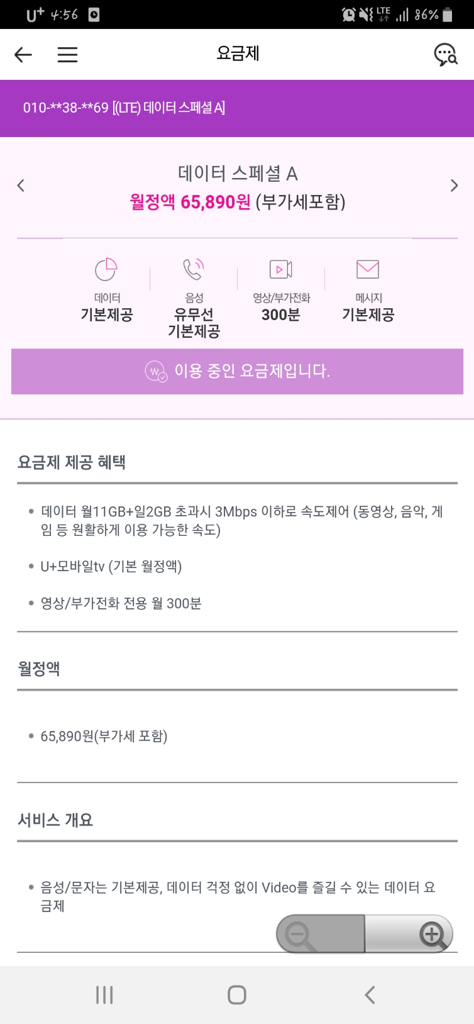**요금제**

현재 내가 쓰고 있는 핸드폰 요금제는 ‘데이터 스폐셜 A’라는 요금제를 쓰고있다.

이 요금제는 한달에 데이터를 기본 제공이라고 나와있다. 이는 기본 11G를 제공한고 만약 11G를 다 사용하게 되면 하루에 2G씩 추가 제공을 해주는 요금제이다. 대신 기본 11G를 다 쓰고 난 후에는 속도는 3Mbps이하로 속도 제어가 된다.

음성 통화는 유무선 기본 제공이라고 ㅇ써있는데 망내 무료통화 744시간, 무제한 통화의 통화는 5시간으로 사실상 무제한 이라고 할 수 있다.

메시지 또한 기본 제공이라고 써 있지만 999,9999,9999개로 메시지 또한 무제한이라고 할 수 있다.

영상/부가전화는 300분 이용량을 제공한다. 영상 전화는 말 그대로 영상 전화 이고, 부가 전화는 전국 대표 번호(15xx, 16xx), 평생 개인 번호(0505), 주파수 공용통신(013)을 말한다.

현재 내가 쓰고있는 요금제는 데이터, 통화, 메시지 모두 무제한 이용할 수 있는 요금제라고 볼 수 있다.

* **최근 4개월간 사용량** 
  + **3월**
    - 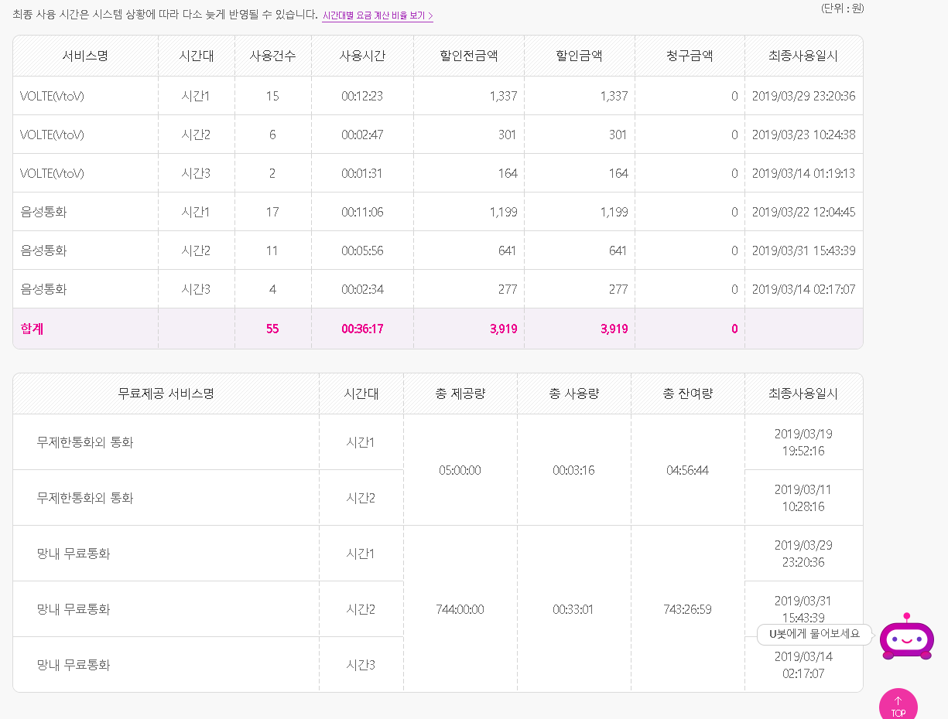**통화 사용량**

위 사진은 나의 3월 통화 사용량이다.

사용 시간을 보면 VOLTE는 총 약15분 정도 사용한 것을 볼 수 있고 음성 통화는 총 약18분 정도 사용한 것을 볼 수 있다.

음성 통화와 VOLTE 사용량이 비슷한 것을 볼 수 있다.

요금제에 따라 통화는 모두 할인으로 들어가 추가 금액을 내지 않는 것을 알 수 있다.

상당히 통화 사용을 안 했다는 것을 볼 수 있다.

* + - 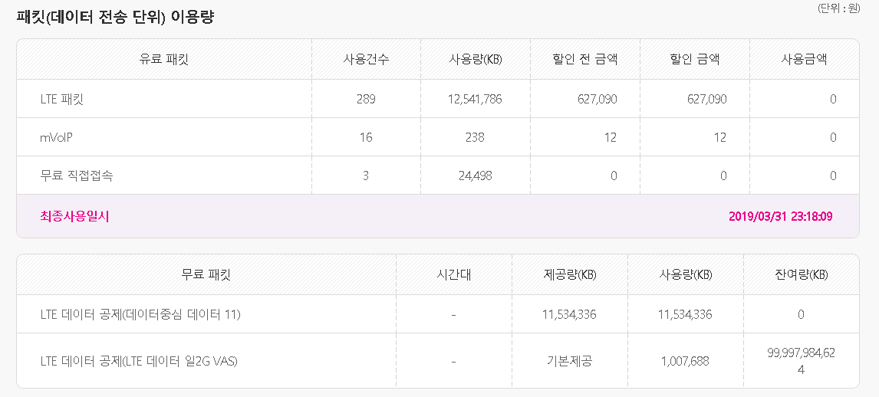**데이터 사용량**

위 사진은 3월 데이터 사용량이다.

기본 데이터 11G를 모두 사용한 것을 볼 수 있다. 그 후 하루에 기본 2G씩 제공하는 데이터를 1G정도 사용한 것을 알 수 있다.

LTE 패킷 이용량이 제일 많은 것을 볼 수 있다.

* + - 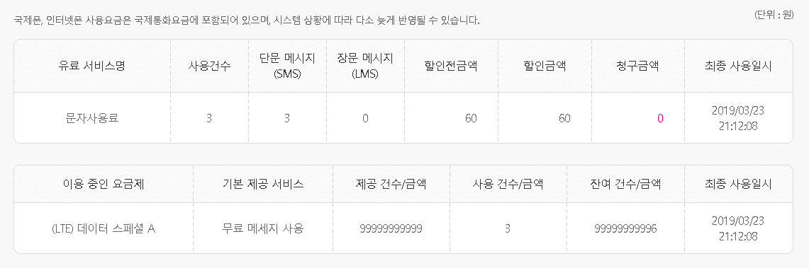**메시지 사용량**

위 사진은 3월 메시지 사용량을 나타낸다.

3월 한달동안 메시지를 3건 사용한 것을 알 수 있다. 메시지도 통화만큼 적게 사용했다는 것을 알 수 있다.

* **4월**
  + 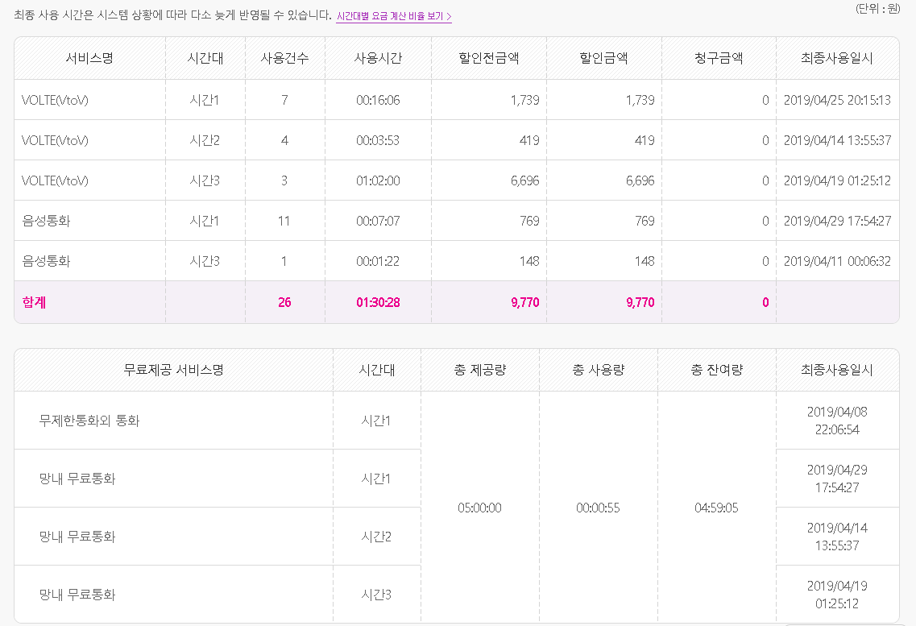**통화 사용량**

위는 4월 통화 사용량을 나타낸다.

사용시간을 보면 VOLTE는 총 약 1시간 20분사용한 것을 볼 수 있다. 음성 통화는 약 8분 정도 사용한 것을 볼 수 있다.

4월은 VOLTE를 음성 통화보다 많이 사용한 것을 알 수 있다.

하지만 4월도 많은 통화량을 보이지는 않는다.

* + 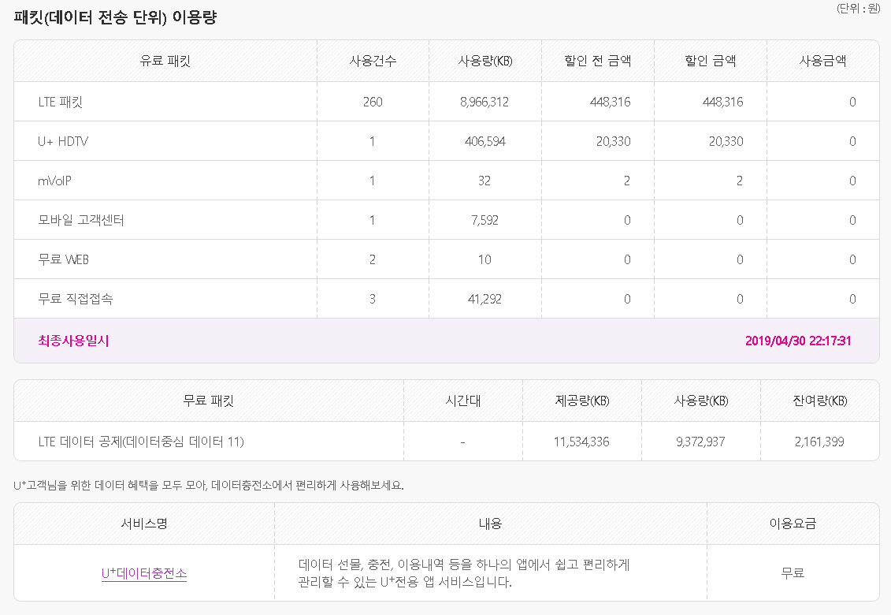**데이터 사용량**

4월 달에는 기본 제공하는 11G를 다 못쓴 것을 볼 수 있다.

전달과 동일하게 LTE 패킷을 제일 많이 사용한 것을 볼 수 있다. 전달과 비교하여 달라진 점은 U+ HDTV사용을 하였고 두번째로 사용량이 많다는 것이다.

하지만 이것도 전체 사용량에 비하면 적은 양이다. 나는 거의 모든 데이터를 LTE 패킷에 사용하고 있다.

* + 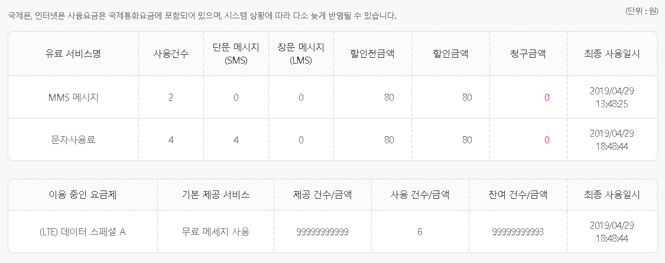**메시지 사용량**

4월 메시지 이용량을 보면 6건으로 전달에 비해 두배 증가하였다. 두배 증가하였지만 6건이라는 아주 적은 이용량을 볼 수 있다.

* **5월**
  + **통화 사용량**

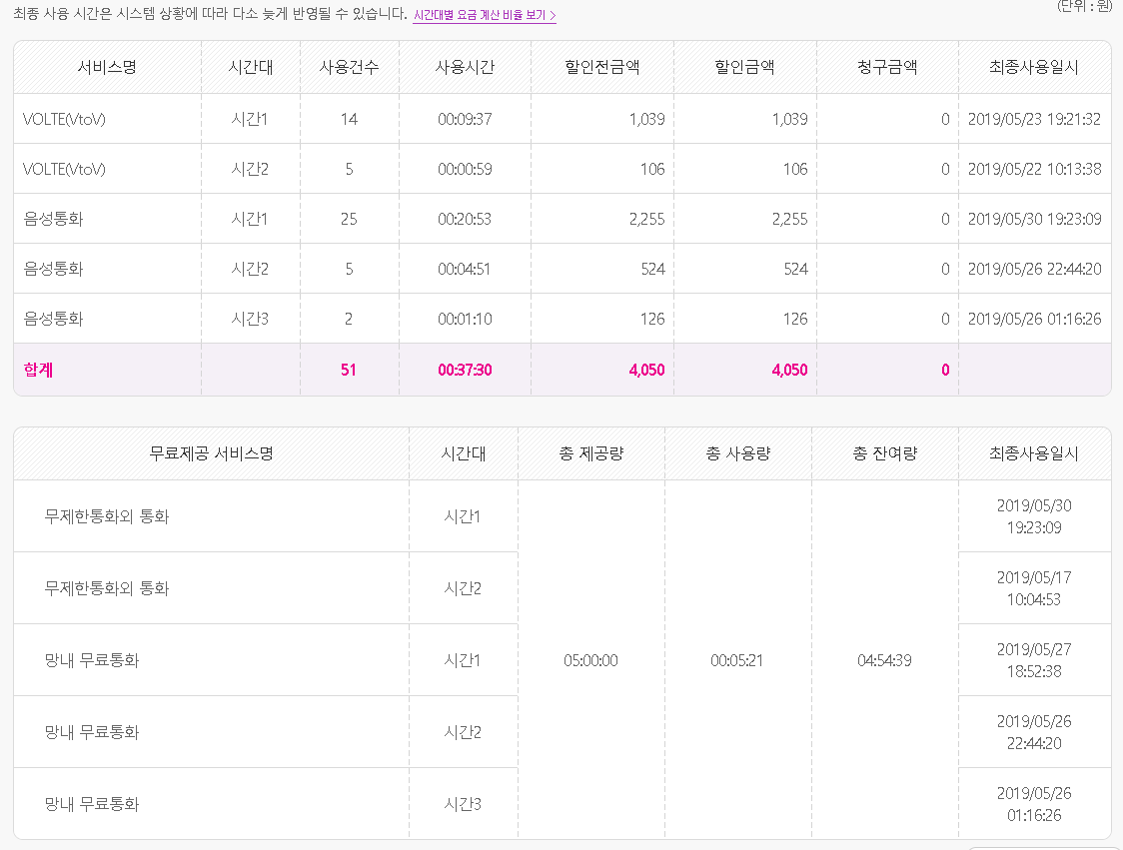5월 통화 사용량을 보면 VOLTE는 약 10분을 사용한 것을 볼 수 있다. 음성 통화는 약 27분 정도 사용한 것을 볼 수 있다.

3, 4월과는 또 다른 사용량을 볼 수 있다.

* + 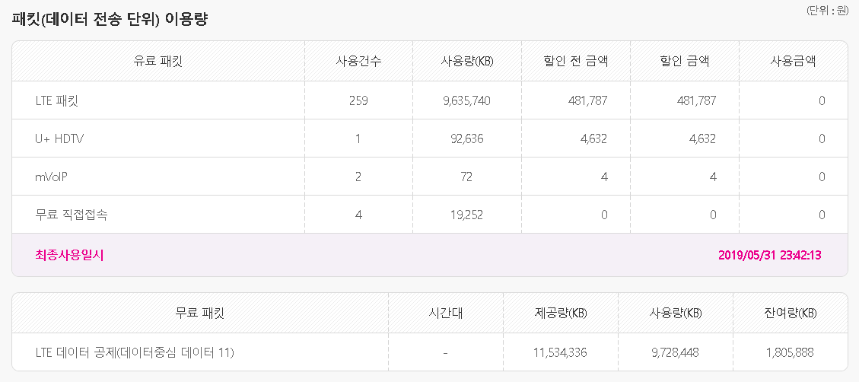**데이터 사용량**

5월에도 데이터 기본 제공량을 다 못쓴 것을 볼 수 있다.

5월달도 거의 모든 데이터를 LTE 패킷에 사용한 것을 볼 수 있다.

* + 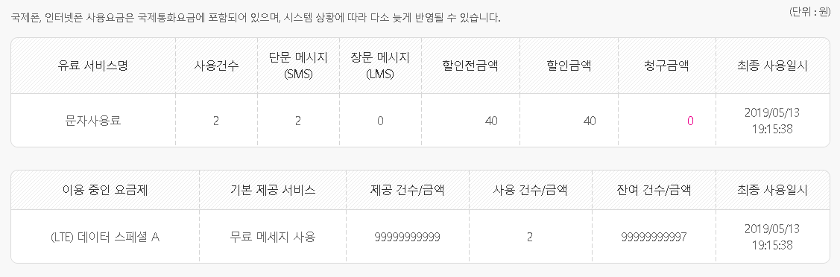**메시지 사용량**

5월 메시지 사용량을 보면 거의 쓰지 않았다고 볼 수 있을 만큼의 메시지를 이용하였다. 5월 한달간 2건의 메시지를 사용하였다.

* **6월(현재까지)**

6월은 1일부터 9일까지 사용량 기준으로 분석을 해보겠다.

* + 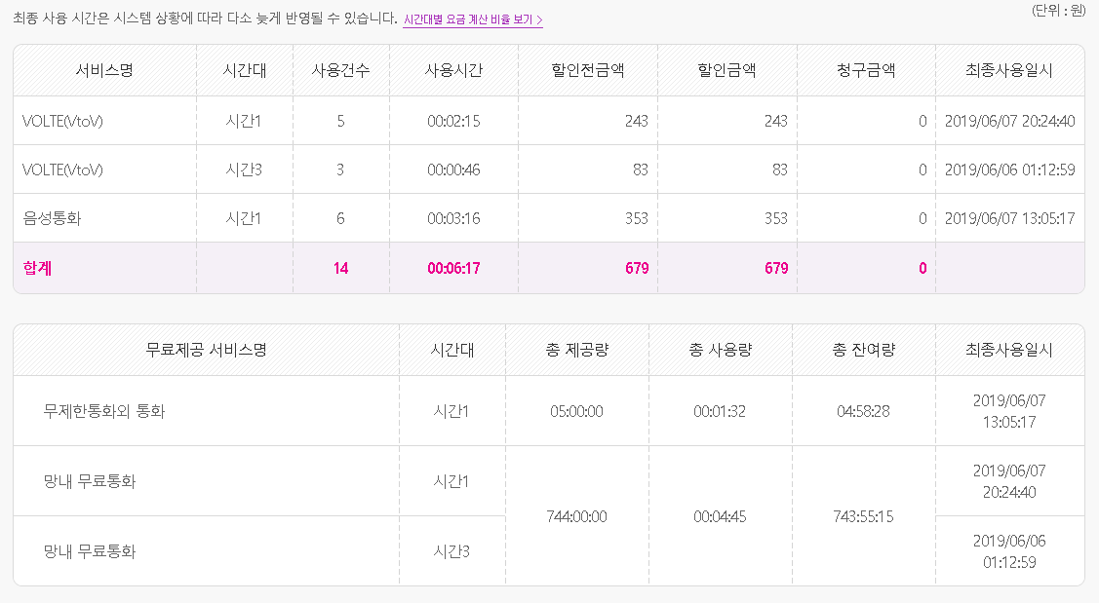**통화 사용량**

현재까지 통화량은 6분으로 지금까지와 크게 다를 것 없이 아주 적은 통화량을 보이고 있다.

* + 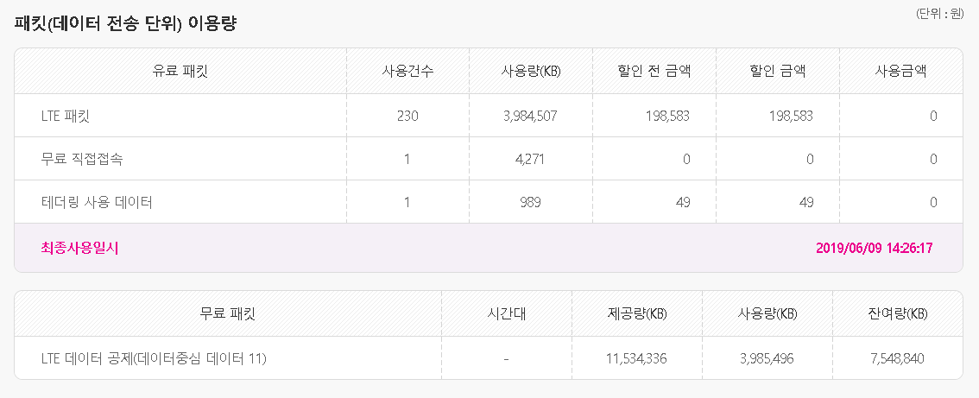**데이터 사용량**

현재까지 데이터 사용량은 보면 약4G정도 사용하였다. 약 10일동안 4G를 사용하였고 앞으로도 이와 비슷한 추세를 보인다면 한달동안 약 12G정도 사용할 것으로 보이며 지금까지 크게 다르지 않게 사용할 것으로 보인다.

* + **메시지 사용량**

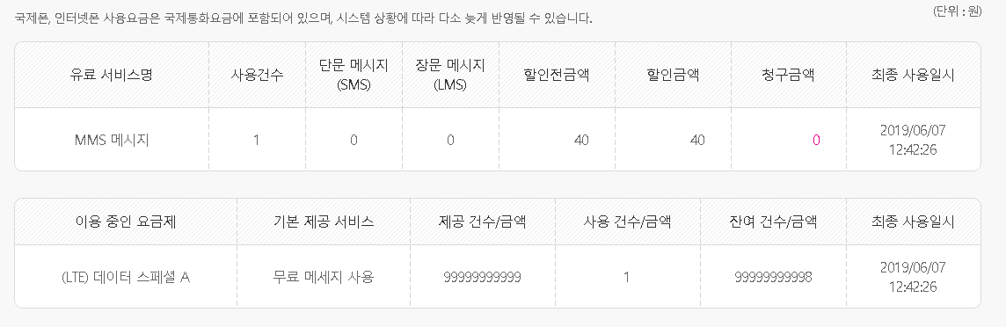지금까지 메시지는 총 1건 사용했고 이와 비슷하게 사용한다면 이번달에도 10건을 넘기는 것은 힘들 것으로 보인다.

* 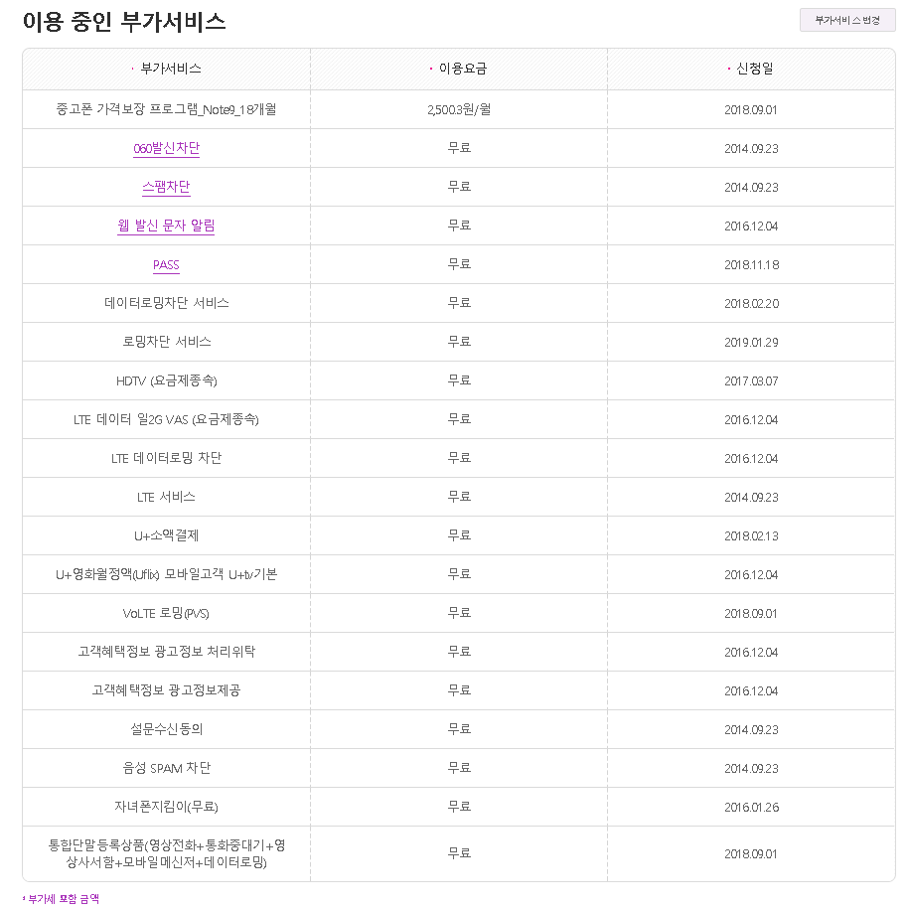**부가서비스**

이용중인 부가 서비스를 보면 대부분 무료 서비스 인 것을 볼 수 있다.

한가지 유료 서비스 인 것은 ‘중고폰 가격보장 프로그램_Note9_18개월’이라는 서비스이다.

이는 갤럭시 노트9을 구매하고 18개월 후에 기기를 반납하면 정상가의 최대 40%를 보장받는 프로그램이다. 월 2500원이지만 멤버십 포인트로 차감 가능하다. 현재나는 VIP이므로 2500원 모두 포인트로 차감하고 있다.

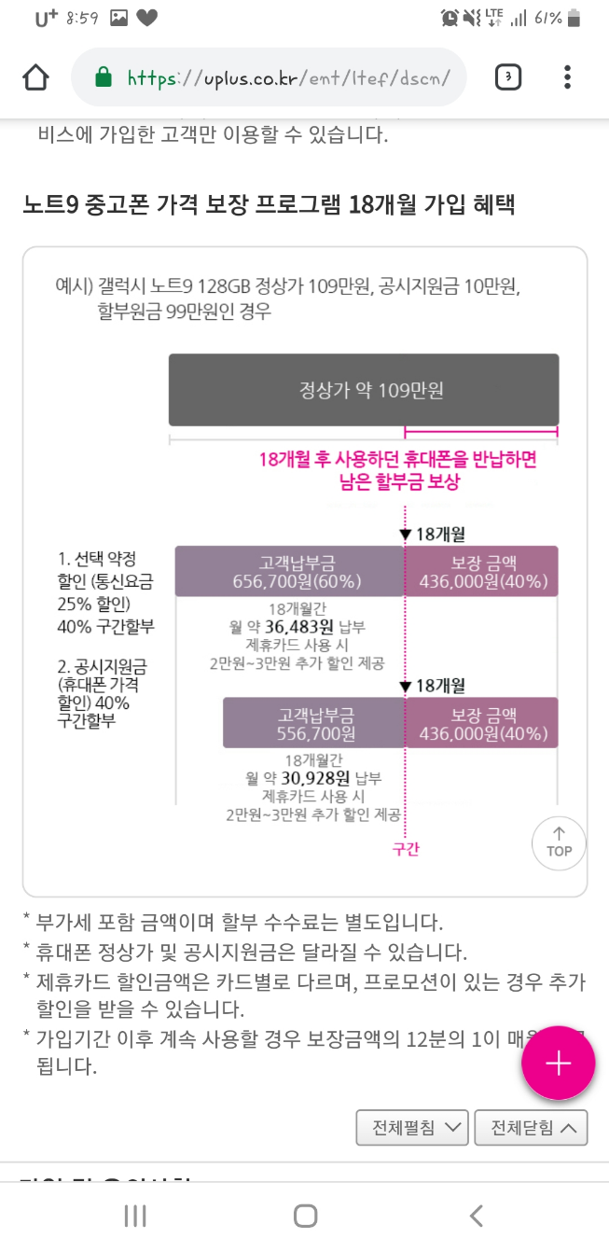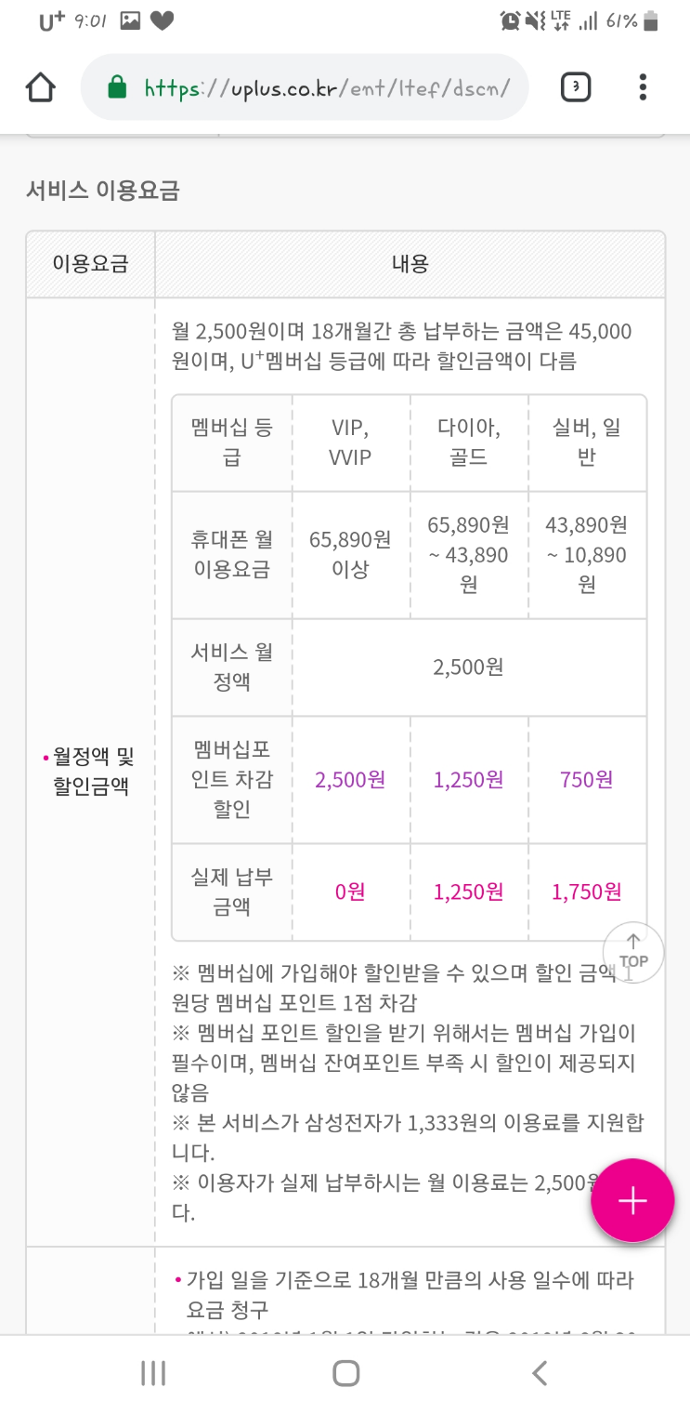

이 서비스를 가입할 당시 나는 나에게 매우 좋은 프로그램이라고 생각하고 더 찾아보지 않고 바로 가입을 하였다. 나중에서 알게 되었던 것은 최대 40%지원이라는 것이고 실제로 40%다 지원받기는 어렵다는 것이다. 핸드폰의 상태에 따라 지원받는 금액이 달라지게 된다고 한다. 하지만 나는 핸드폰을 험하게 쓰는 편에 속한다. 현재 노트9을 9개월 정도 썼는데 액정의 끝부분이 깨져 있다. 다음 핸드폰을 무조건 삼성으로 바꾼다는 조건에 앞으로 9개월 후에 핸드폰을 바꾼다고 하면 이 서비스는 나에게는 이득이 될 것이라고 생각한다. 현재 이 서비스를 멤버십 포인트로 결제를 한다. 이 포인트를 돈이라고 생각하는 사람들도 있지만 나는 부가적인 서비스라고 생각한다.

* 다른 요금제

현재 내가 사용하는 데이터, 통화, 메시지 양을 봤을 때 데이터는 한달에 평균11G에 전화와 문자는 제일 적은 혹은 사용하는 만큼 돈이 나가는 식의 요금제가 제일 나에게 합리적인 요금제라고 생각한다. 하지만 U+내에서는 현재 요금제가 크게 세가지로 구분 되어있다. 첫번째는 데이터, 통화, 메시지 모두 사용하는 만큼 요금이 나오는 요금제이다. 두번째는 문자와 메시지는 무제한이고 데이터는 정해진 사용량만큼만 사용할 수 있는 요금제이다. 마지막으로는 데이터, 통화, 메시지 모두 무제한인 요금제이다. 이 경우 데이터는 기본 제공량이 정해져있고 이것을 다 쓰면 하루에 추가적인 데이터를 더 주는 방식이다. 이 마지막 방식이 현재 내 요금제라고 할 수 있다.

현재 나는 LGU+가 제공하는 요금제 중에 가장 나에게 적합한 요금제를 쓰고 있다고 생각한다. 혹시 다른 통신사에서 내가 원하는 요금제가 있을 수도 있지만 나는 현재 LGU+의 멤버십 포인트를 너무 잘 사용하고 있기 때문에 통신사를 바꾸고 싶지는 않다. 또한 LGU+가 인터넷이 제일 느리다는 얘기가 있지만 나는 딱히 그렇게 느낀 적이 없기도 하고 다른 소소한 이유들 때문에 통신사는 바꾸고 싶지 않다.